常见问题

召回 DS 40F

如何知道哪些 FreeSpace DS 40F 扬声器受此次召回的影响？
Bose 于 2018 年 8 月 13 日之前生产制造的 FreeSpace DS 40F 扬声器在此次召回范围内。
如果 FreeSpace DS 40F 扬声器是 Bose 于 2018 年 8 月 13 日当天或之后生产制造的，或者您不确定从 Bose 购买该扬声器的时间，请执行以下步骤：

- 确认扬声器是否为垂吊安装。
如果扬声器为垂吊安装，则不在此次召回范围内。垂吊安装的 FreeSpace DS 40F 如下所示：
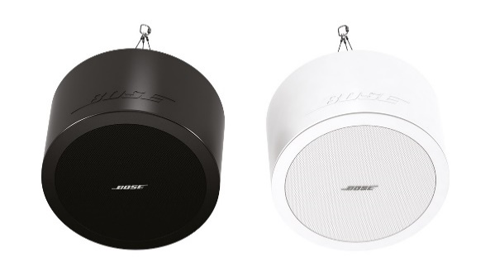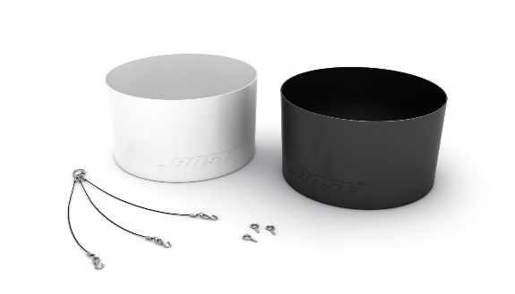
但是，如果扬声器为吸顶安装，请转至步骤 2 确定扬声器是否在此次召回范围内。吸顶安装的 FreeSpace DS 40F 如下所示：
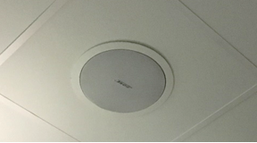

- 查找原始文件（如 Bose 订单确认函、配送确认函或发票），并检查以下产品代码。
如果您无法找到原始文件，请继续执行步骤 3，检查您的扬声器是否在此次召回范围内。
如果原始文件中包含以下产品代码之一，即可确定：您的扬声器在此次召回范围内。

产品代码 | 说明 | 颜色
321278-0110 | FS DS40F 扬声器，黑色 | 黑色
321278-0120 | FS DS40F 扬声器，8 OHM，黑色 | 黑色
321278-0210 | FS DS40F 扬声器，白色 | 白色
321278-0220 | FS DS40F 扬声器，8 OHM，白色 | 白色
321278-0130 | FS DS40F 扬声器，黑色 | 黑色
321278-0140 | FS DS40F 扬声器，8 OHM，黑色 | 黑色
321278-0230 | FS DS40F 扬声器，白色 | 白色
321278-0240 | FS DS40F 扬声器，8 OHM，白色 | 白色
321278-0250 | FS DS40F VA 扬声器，白色 | 白色
321278-023R | FS DS40F 扬声器，白色，法国 | 白色
321278-024R | FS DS40F 扬声器，8 OHM，白色，法国 | 白色
321278-025R | FS DS40F VA 扬声器组件，白色，法国 | 白色

欧洲产品代码：
产品代码 | 说明 | 颜色
47627 | FS DS40F 扬声器，黑色 | 黑色
47628 | FS DS40F 扬声器，白色 | 白色
47630 | FS DS40F 扬声器，8 OHM，白色 | 白色
48451 | FS DS40F 扬声器，黑色 | 黑色
48452 | FS DS40F 扬声器，白色 | 白色
48453 | FS DS40F 扬声器，8 OHM，白色 | 白色
60265 | FS DS40F VA 扬声器，白色 | 白色

- 如果可以，请查看扬声器背面的标签，并找出制造日期 (DOM) 编号，但不要将扬声器从安装位置卸下。如果您无法安全查看扬声器背面，请继续执行步骤 4，以检查您的扬声器是否在此次召回范围内。查看 DOM 编号时请勿将扬声器从安装位置卸下。
DOM 编号即产品序列号中 Z 后带下划线的 4 位数字。如果 DOM 编号为 8224 或更小，即可确定：您的扬声器在此次召回范围内。
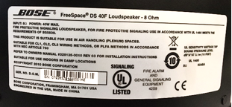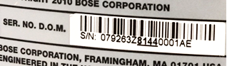
例如，DOM 编号为 8144，比 8224 小，因此在此次召回范围内。

- 测量扬声器。
重要提示：为安全起见，只能由专业安装人员执行此操作。

步骤 4a：测量法兰外径。
如果法兰外径小于 300 毫米（11.8 英寸），即可确定：扬声器不在此次召回范围内。
如果法兰外径为 300 mm，请转至步骤 4b。
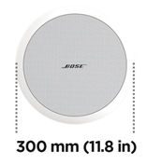
步骤 4b：如果法兰外径为 300 毫米（11.8 英寸），请卸下扬声器网罩。
如果有两个扬声器单元，则扬声器为 DS 100F，不在此次召回范围内。
如果只有一个扬声器单元，请测量单元直径。如上所述，此操作只能由专业安装人员完成。请小心拆卸网罩以防损坏。
如果单元直径为 114 毫米（4.5 英寸），则扬声器在此次召回范围内。
注意：如果无法由专业人士进行测量，或者您无法通过这些步骤确定 FreeSpace DS 40F 扬声器是否在此次召回范围内，请联系我们寻求帮助：BoseBMSafety.com。
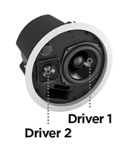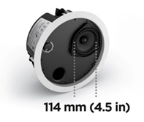

此次召回的 DS 40F 扬声器有什么问题？
我们发现，由于设计方面的不足，DS 40F 扬声器上的安装锚栓可能发生断裂，从而导致扬声器跌落并造成严重伤害。2018 年 8 月 13 日以后生产的所有 DS 40F 扬声器不存在此问题。

哪个时间范围内生产的扬声器受此影响？
2018 年 8 月 13 日之前生产的所有 FreeSpace DS 40F 扬声器都需要召回。

此次召回对产品保修有何影响？
所有更换的 FreeSpace DS 40F 扬声器均提供新的保修期。所有更换的 FreeSpace DS 40F 扬声器的保修期将从安装之日起开始计算。有关 FreeSpace DS 40F 扬声器保修的信息，请访问 pro.bose.com/en_us/support/limited_warranty.html。

如何处理旧扬声器？
请访问 BoseBMSafety.com，按照说明申请更换产品。您还将收到我们的指示，退回或销毁安装中拆卸的扬声器。您必须在 120 天内将需召回的扬声器退回给我们或将销毁证明发送给我们，否则您的帐户将产生相关费用。

不更换受影响的 FreeSpace DS 40F 扬声器会有什么风险？
如果受影响的 FreeSpace DS 40F 扬声器上所有三个安装锚栓都发生故障，该扬声器可能掉落并导致人身伤害或财产损失。

如果使用安全绳，能否不更换需召回的 DS 40F 扬声器？
否，必须更换所有需召回的 DS 40F 扬声器。另外，如果更换的扬声器与烹饪台面安装在同一个房间内，或者通过吊顶回风的 HVAC 系统，使更换的扬声器暴露在安装了烹饪台面房间的空气中，则还需要使用安全绳。

如果 FreeSpace DS 40F 扬声器已使用安全绳安装于天花板，是否还需要进行更换？
是的。必须更换所有受影响的 DS 40F 扬声器。

影响 DS 40F 的这个问题是否影响 Bose 产品的其他产品？
其他 Bose 产品无此问题。

我能否继续使用安装了 FreeSpace DS 40F 扬声器的房间？
在卸下扬声器之前，人员和财产需远离扬声器下方区域。

将于何时完成更换？
我们更换扬声器是为了避免安全隐患，因此请立即更换所有受影响的扬声器。

最终用户能否更换 FreeSpace DS 40F？
FreeSpace DS 40F 需由专业安装人员进行安装。非专业安装人员的最终用户不应尝试自行更换扬声器，而应联系 Bose 经销商。

如果扬声器为客户定制喷漆，应该怎么做？
如果更换定制喷漆的扬声器遇到问题，请与我们联系以获得帮助。

能否继续指定 FreeSpace DS 40F 扬声器？
是的。如有任何疑问，请联系您的 Bose Professional 销售代表。请注意：任何安装在商业烹饪环境中的 DS 40F 扬声器都需要使用新设备中随附的安全绳。请在 PRO.BOSE.COM 上查看受影响产品页面的设计准则。

我的库存中含有需召回的 FreeSpace DS 40F 扬声器。我应该怎么做？
如果库存中有受影响的 FreeSpace DS 40F 扬声器，请勿销售或安装它们。相关说明请访问 BoseBMSafety.com。

如何沟通此次召回 DS 40F 事件？
Bose 会直接与向我们购买产品的客户联系，并 在 PRO.BOSE.COM 和 Bose.com 上发布通知。此外，我们还会指导经销商和零售商向其客户沟通产品的召回情况，同时开展有针对性的社交媒体活动，以联系到通常无法直接联系的产品所有者。

我是否需要为更换的产品安装安全绳？
如果将更换的 DS 40F 安装在商业烹饪环境中，则必须为更换的扬声器安装安全绳。有关此问题的详细信息，请参阅下面的“安装安全绳常见问题”。尽管我们建议在安装时都要采取预防措施，但除非当地法规要求，否则在非商业烹饪环境中安装扬声器无需使用安全绳。

我可以使用少量润滑剂来帮助安装更换的 DS 40F 扬声器吗？
不可以。在安装过程中或之后，DS 40F 扬声器都不能暴露在烃类溶剂、清洁溶液或润滑剂中（例如 WD-40）。这类材料会使扬声器性能下降，并致其跌落。

我能否只更换安装臂而不更换整个扬声器？
不能。零配件不可现场更换。Bose 会提供一台完整的更换扬声器。

如果我已将 FreeSpace DS 40F 扬声器销售给系统集成商，但没再与该系统集成商合作，且没跟踪他们的产品，该怎么办？
您应尽一切努力，确定向您购买 FreeSpace DS 40F 扬声器的所有客户，通过他们当前的营业地点或已知的最新联络地址通知他们此次召回事宜。

即使我们退还了所有费用，系统集成商还是不想更换 FreeSpace DS 40F 扬声器，该怎么办？
您应该重申此扬声器存在的严重安全隐患，并尝试解决导致客户拒绝更换的所有问题。如果您需要其他协助，请通过 BoseBMSsafety.com 与 Bose 联系。

如果最终用户/安装场地所有者不想更换他们的 FreeSpace DS 40F 扬声器，该怎么办？
您应该重申此扬声器存在的严重安全隐患，并尝试解决导致客户拒绝更换的所有问题。在某些司法辖区，忽视此问题并继续使用产品将视为违反法律。

如果企业所有者（如零售店、健身房）要求我们支付因产品更换导致的生意损失费，该怎么办？
Bose 已设定了按件计费方式，以补偿经销商和分销商的安装和相关费用。我们将诸多因素考虑在内，如夜间人工、舞台布置和升降装置租赁、安保需求和差旅等，以确保我们公平地为经销商和分销商所做的的努力提供补偿。我们相信，按件计费的补偿金额足以满足最终用户因解决故障而损失的费用。如果最终用户遇到特殊情况（如设备故障），请联系 Bose Professional 销售代表以获得帮助。

对于在客户设施中更换 FreeSpace DS 40F 扬声器，Bsoe 如何补偿对系统集成商造成的影响？
Bose 将以固定的单位费率向系统集成商进行补偿，以支付拆除和更换召回的 FreeSpace DS 40F 扬声器的费用。我们会在工厂收到退回的受影响设备后，赔偿此费用。请参阅“FreeSpace DS 40F 赔偿计划”，了解人工赔偿计划的详细信息。

我应该与谁联系进行媒体咨询？
Joanne_Berthiaume@bose.com

安装安全绳

受影响的扬声器会导致现场操作有什么问题？
我们发现某些扬声器上的安装组件暴露于某些物质中时会降解和破裂。润滑剂和烹饪用油是仅有的可使这些扬声器受到影响的物质。如果强度够高，这些物质会使扬声器的安装组件降解。

在商业烹饪环境中，不为受影响的扬声器安装安全绳有什么风险？
如果扬声器上的安装组件暴露在烹饪油或烹饪油烟下，它们可能会发生故障，从而导致扬声器跌落并造成人身伤害或财产损失。

如何确定扬声器是否需要安全绳？
如果在与烹饪台面相同的房间内，或者通过吊顶回风的空调系统，使扬声器暴露在来自有烹饪台面的房间的空气中，则需要安装安全绳。

什么是具有吊顶回风的 HVAC 系统？
HVAC 系统是为建筑物提供供暖和制冷服务的系统。吊顶回风是吊顶天花板和吊顶之间的独立空间，允许 HVAC 系统空气循环（如下图所述）。
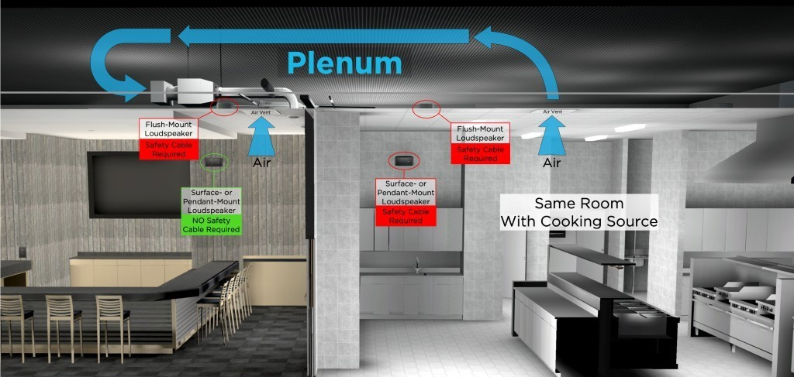

“在同一房间内”是什么意思？
您应该将扬声器视为与烹饪台面在同一房间内，除非它们被常闭的全高墙壁，全高的门和墙壁开口与烹饪空间隔开。

我可以使用少量润滑剂来帮助安装吗？
不可以，在安装过程中或之后，受影响的扬声器都不能暴露在烃类溶剂、清洁溶液或润滑剂中（例如 WD-40）。这些材料还会降低扬声器的性能，如果在扬声器的安装组件上或其附近使用，可能会导致安装组件发生故障。只能使用干布对扬声器进行清洁/除尘。

哪些 Bose 扬声器型号受到影响？
以下 Bose 扬声器型号受到影响，包括这些型号的所有不同 SKU，以及支架和悬吊套装等安装配件。

吸顶安装型号 | 壁装型号
EdgeMax EM90（部分 SKU，见下文）  EdgeMax EM180（部分 SKU，见下文）  FreeSpace DS 16F  FreeSpace DS 40F  FreeSpace DS 100F  FreeSpace 3 吸顶卫星扬声器（部分 SKU，见下文）  FreeSpace 3 II 音响气量流低音箱（部分 SKU，见下文） | FreeSpace DS 16S / 16SE  FreeSpace DS 40SE  FreeSpace DS 100SE

注意：仅部分 EdgeMax EM90 和 EM180，及 FreeSpace 3 的 SKU 受到影响：

在商业烹饪环境中仍然需要安装安全绳的 SKU：
778844-0210 (EM90)
777189-0210 (EM180)
40147（FS3 吸顶式低音箱，白色）
40148（FS3 吸顶式低音箱，黑色）
40149（FS3 吸顶式卫星箱，白色）
40150（FS3 吸顶式卫星箱，黑色）

在商业烹饪环境中不需要安装安全绳的 SKU：
778844-0220 (EM90)
777189-0220 (EM180)
843090-0210（FS3 吸顶式低音箱，白色）
843090-0110（FS3 吸顶式低音箱，黑色）
843091-0210（FS3 吸顶式卫星箱，白色）
843091-0110（FS3 吸顶式卫星箱，黑色）

如果我收到新的 FreeSpace 3 或 EdgeMax 产品，是否必须使用安全绳？
尽管我们建议在安装时都要采取防御措施作为辅助固定装置，但在使用上述列出的新 FreeSpace 和 EdgeMax SKU 时，除非当地法规要求，否则安装时无需使用安全绳。

我可否收到新版本的 FreeSpace 3 或 EdgeMax 来替代现有版本产品，而不是在现有产品上安装安全绳？
我们不提供新版本的 FreeSpace 3 或 EdgeMax 来替代安全绳或当前版本的 FreeSpace 3 或 EdgeMax 在商业烹饪环境中需要安装安全绳。
但是，您可以从 Bose 免费订购安全绳，用于商业烹饪环境中的现有 FreeSpace 3 和 EdgeMax 产品。

为什么要做这种改变？
我们之所以做出这种改变，是因为 Bose Professional 致力于不断提升我们产品质量和客户体验。对 FreeSpace 3 和 EdgeMax 的更新是对不同材料的研究结果以及该产品推出以来客户反馈的结果。

为什么不在宣布需要安装安全绳之前做这个改变？
对已经安装在商业烹饪环境中的产品使用安全绳是防止对我们的客户和最终用户造成潜在安全隐患的最快途径。

如果安装安全绳时发现扬声器明显损坏（可能是暴露在烹饪油中引起，也可能在安装安全绳时造成），该怎么办？
请联系您的 Bose Professional 销售代表以获得更换的扬声器。所有更换的扬声器均在其安装之日起计算新的保修期。有关 Bose 标准产品保修信息，请访问 pro.bose.com/en_us/support/limited_warranty.html。

如何确保安全绳能够充分解决此问题？
我们已对所提供的安全绳进行了检测，如果安全绳安装正确，就可以防止扬声器掉落。

如果我无法或不愿意按要求安装安全绳，该怎么办？
卸下扬声器，并将其退回 Bose 以获得退款。

如何学习怎样安装安全绳？
安全绳随附了相关说明。此外，您可以在 PRO.BOSE.COM 上的每个产品页面找到相关说明。

如何获取安全绳进行安装检查？
Bose 免费提供安全绳。要为已安装的扬声器获取安全绳，请访问 BoseBMSafety.com。从 Bose 购买的任何新的 [受影响的] 产品的包装盒中都将随附安全绳。

如果扬声器后盖板缺失，该怎么办？
如果已安装的扬声器缺失后盖板，请联系 Bose Professional 销售代表免费订购。

对于商业烹饪环境中的新扬声器，安装安全绳需要多长时间？
尽管我们建议为所有产品安装安全绳作为辅助固定装置，但只有安装在商业烹饪环境中的旧版 FreeSpace 3 和 Edgemax SKU 和所有 FreeSpace SKU（例如 DS16、DS40、DS100）需要安装安全绳。除非当地法规要求，否则新 FreeSpace 3 和 EdgeMax 产品不再需要安装安全绳，因此本文件中提及的新 SKU 的包装箱中不会随附安全绳。所有 FreeSpace SKU 仍提供安全电缆。

提供哪种类型的安全绳？
有两种类型安全绳。这些安全绳能在大多数环境下正常工作。
安全绳用途 | 产品编码 | 说明
吸顶安装和悬吊扬声器（FreeSpace® 3II 音响气量流低音模块除外） | 839760-0010 | 6 米（20 英尺），一端闭环，另一端开口，包括 Gripple 紧固件
壁装扬声器和 FreeSpace® 3II 音响气量流低音模块 | 839761-0010 | 1.5 米（5 英尺），一端为 90 度孔眼，另一端开口，包括 Gripple 紧固件

如果提供的安全绳不够长，不能安装，怎么办？
如果提供的安全绳不够长，则可以替换为其它安全绳，但是必须保证它符合以下要求。不满足这些要求可能会导致扬声器掉落并导致人身伤害或财产损失。

安全绳规格
类型：镀锌高强度线缆，符合 EN12385 标准。
直径：2 毫米（5/64 英寸）
绞线配置：7x7

连接方法
安装后，扬声器和建筑物结构必须以环路固定在安全绳内（如下图所示）。不得使用挂钩或其他开放式连接方法。
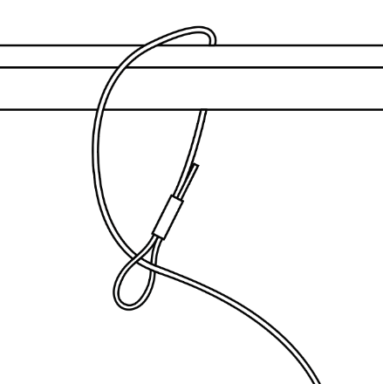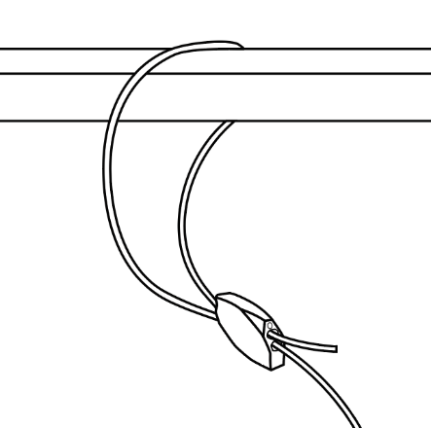

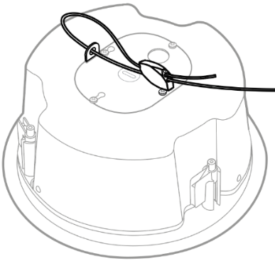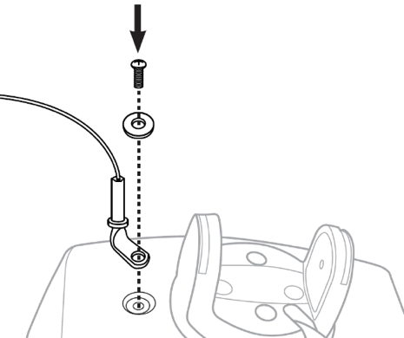
如果您使用了自己的绳索，则必须拉紧安全绳上的松弛部分，以便在坠落发生时，扬声器顶部（后部）从天花板（如果是吸顶扬声器）跌落的跌幅不会超过 152 毫米（6 英寸）；或者从安装位置（如果是壁装扬声器）跌落的跌幅不会超过 152 毫米（6 英寸）。

安全绳长度
对于吸顶扬声器，调整安全绳的松弛部分，确保万一扬声器跌落，在它被安全绳拉住之前，扬声器顶端（后部）从天花板跌落的距离不会超过 152 毫米（6 英寸）。
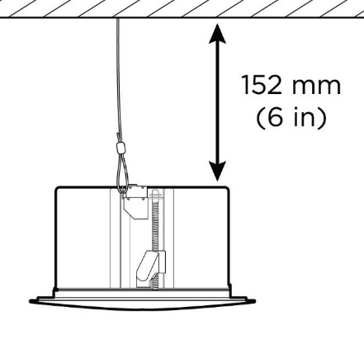
对于壁装扬声器，调整安全绳的松弛部分，确保万一扬声器跌落，在它被安全绳拉住之前，扬声器从安装位置跌落的跌幅不会超过 152 毫米（6 英寸）。
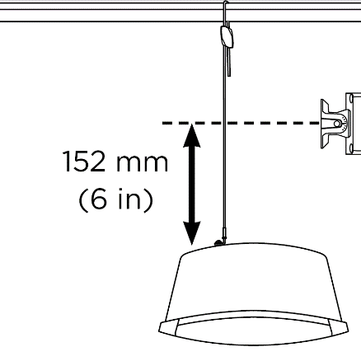

如果我必须自行提供安全绳，Bose 会补偿相关费用吗？
是的。请联系您当地的 Bose Professional 销售代表。

能给我发送额外的安全绳吗？
是的。可以从 Bose 免费订购安全绳。请注意，尽管我们建议为所有产品安装安全绳作为辅助固定装置，但除非当地法规要求，否则新的 FreeSpace 3 和 EdgeMax 产品不再需要安装安全绳。然而，对于安装在商业烹饪环境中的旧版 FreeSpace 3 和 EdgeMax SKU 和所有的 FreeSpace SKU（例如 DS16、DS40、DS100），仍需使用安全绳。

所有新产品的包装箱中都提供安全绳吗？
仍然为所有需要使用安全绳的产品提供安全绳，以便在商业烹饪环境中安全地安装其他受影响的产品。新 FreeSpace 3 和 EdgeMax SKU 不配备安全绳，因为其设计具有更强的抗油污能力，可以在烹饪油环境中安全使用。

我可以获得用于新 FreeSpace 或 EdgeMax SKU 的安全绳吗？
可以；我们理解客户仍会使用安全绳作为辅助固定装置。您可以从 Bose 免费订购安全绳，除非另行通知。

你们是否会更新召回和安全绳检查/安装中涉及的其他产品中的材料？

不会。只有 EdgeMax 和 FreeSpace 3 产品将会更新。

非商业烹饪环境中的扬声器，需怎么办？
尽管我们建议在安装时都要采取预防措施，但除非当地法规要求，否则在非商业烹饪环境中安装扬声器无需使用安全绳。

如果我需要用悬吊套装安装扬声器，应该怎么办？
如果垂吊安装式扬声器与烹饪台面位于同一房间，则扬声器需要使用安全绳。

室外烹饪区的扬声器呢？
室外烹饪环境通常具有更高水平的通风，但是，如果扬声器靠近烹饪区域，或者暴露在烹饪油或烹饪油烟下，则必须使用安全绳。我们建议，在不确定是否要使用安全绳时，都安装安全绳。

如果我的客户（最终用户）问我为什么要安装安全绳，怎么回答？
因为如果扬声器暴露在烹饪油或烹饪油烟下，安装组件可能会破裂。

是否有任何其他厂家也存在此问题？
我们不知道是否有其他厂家存在此问题。我们正在积极解决产品问题。我们不方便对其他厂家的产品进行揣测。

我正在更换需要召回的 DS 40F 扬声器。更换的扬声器是否需要使用安全绳？
是的，如果 DS 40F 扬声器安装在商业烹饪环境中，则需要使用安全绳。

2018 年 8 月 13 日以后生产的 DS 40F 扬声器是否需要使用安全绳？
是的，如果 DS 40F 扬声器安装在商业烹饪环境中，则无论扬声器于何时生产，都需要使用安全绳。

如果你们已经修正了要召回的 DS 40F 扬声器中的设计问题，为什么在安装时还需要使用安全绳呢？
如果暴露在烹饪油或烹饪油烟下，DS 40F 扬声器上的安装组件可能会破裂，从而导致扬声器跌落甚至造成严重伤害。新的 DS 40F 设计未解决此问题。

安装新扬声器的安全绳能否得到额外补偿？
Bose 不会对安装新扬声器的安全绳提供任何额外补偿，但新产品的包装盒中将免费提供安全绳。

其他 Bose 产品是否存在此问题？
其他 Bose 产品无此问题。

我在商业烹饪环境中安装了受影响的扬声器。在安装安全绳之前，我能否继续使用安装了该扬声器的房间？
在卸下扬声器之前，人员和财产需远离扬声器下方区域。

何时需要完成安全绳安装？
我们现在采取此措施是为了避免安全隐患，如有需要，请立即安装安全绳。

最终用户能否自行安装安全绳？
安全绳和受影响的扬声器均需要由专业安装人员进行安装。非专业安装人员的最终用户不应尝试自行安装安全绳，而应联系 Bose 经销商。

能否继续指定受影响的扬声器，以便在商业烹饪环境中使用？
可以，只需使用安全绳进行安装即可。

我库存中的扬声器是用于安装在商业烹饪环境中的扬声器。我应该怎么做？
您可以继续销售和安装受影响的扬声器，但是如果这些扬声器安装在商业烹饪环境中，则必须加装安全绳。

所有旧版 FreeSpace 3 和 EdgeMax SKU 及当前 FreeSpace SKU（例如 DS16、DS40、DS100）的包装盒内都提供了安全绳。请在 PRO.BOSE.COM 上查看受影响产品页面的设计准则。

如何沟通商业烹饪环境中受影响扬声器的使用问题？
Bose 会直接与向我们购买产品的客户联系，并 在 PRO.BOSE.COM 和 Bose.com 上发布通知。此外，我们还会指导经销商和零售商向其客户沟通产品的召回情况，同时开展有针对性的社交媒体活动，以联系到通常无法直接联系的产品所有者。

如果我将受影响的扬声器销售给了系统集成商，又不再与该系统集成商合作，且并未跟踪他们的产品，该怎么办？
您应尽一切努力确定您向其提供了受影响扬声器的所有客户，并以他们当前的营业地点或已知的最新通讯地址通知他们此次召回措施。

即使我们退还了所有费用，系统集成商还是不想为受影响的扬声器安装安全绳，该怎么办？
您应该重申在商业烹饪环境中，使用扬声器存在的严重安全隐患，并尝试解决导致客户反对更换的所有问题。如果您需要其他协助，请通过 BoseBMSsafety.com 与 Bose 联系。

如果最终用户/安装地点所有者不想为受影响的扬声器安装安全绳，该怎么办？
您应该重申在商业烹饪环境中，使用扬声器存在的严重安全隐患，并尝试解决导致客户反对更换的所有问题。在某些司法辖区，忽视此问题并在未安装安全绳的情况下继续使用产品将视为违反法律。

如果企业所有者（例如零售店、健身房）要求我们在检查和安装安全绳期间支付因故障损失的费用，该怎么办？
Bose 已设置了按件计费方式，以支付零售商的安装费和相关费用。我们将诸多因素考虑在内，如夜间人工、舞台布置和升降装置租赁、安保需求和差旅等，以确保我们公平地为经销商和分销商所做的的努力提供补偿。我们相信，按件计费的补偿金额足以满足最终用户因解决故障而损失的费用。如果最终用户遇到特殊情况（如设备故障），请联系 Bose Professional 销售代表以获得帮助。

对于检查和安装客户设施中受影响扬声器的安全绳，Bose 将如何补偿对系统集成商造成的影响？
Bose 将以固定费率向系统集成商进行补偿，用于支付他们检查受影响的扬声器及安装安全绳的费用。

如果我还有其他问题，可以联系谁？
请联系您的 Bose Professional 销售代表。如果您不确定代表是谁，请访问 BoseBMSafety.com。

